臺北市立大同高級中學109學年度第1學期(國中)(第六次會議名稱)紀錄
- 時間：民國109年11月26日(星期四) 13時30分
- 地點：教務處前圓桌
- 出席人員：應出席 8人，列席8人；實際出席 8人，列席 8人（見簽到表）
- 主席：劉冠鳳 記錄：潘亮君
- 主席致詞：國文科補救教學討論與分享，大家踴躍發表自己的看法
- 業務報告：
無
- 提案討論：
無
- 臨時動議：
無
- 散會：民國109年11月26日(星期四) 16時30分
(一)筠芸師
七年級的補救教學，著重形音義基本工的訓練以及字詞句子的理解與詮釋，另外是成語詞及簡單白話文及文言文的補充，期待至少在段考能掌握基本分，至少能及格，在學習上能有信心。
(二)仙珠師
補救教學能幫助學習有困難的學生，準確地明瞭自己的弱項，也能讓老師針對學生的弱項進行加強。對於低成就的學生，老師在小班課程中能有更多的機會給予鼓勵和讚美，這些學習較弱同學的內在學習動機不強，更需要外在動機的引導，老師也能在小班課程中，給予客製化設計的教材和單獨的指導。 但美中不足的是，補救教學的時間大多排在早修或午休，這些時間常常會有班級活動或是占用了學生的休息時間，以致學習效果需再打個折扣了。
(三)亮君師
國文科補救教學的立意良善,讓學生有機會在較少數學生的情況下,仔細省視自己的學習狀況,不論是國字注音的熟練度,語詞的運用與課文文本的理解狀況,或是國學語文的相關分析學習,都能因為小班教學而有機會適度針對學生的需求作加強，學生也能因此而有成就感，進而增進對國語文學習的興趣。但是學增班的教學時間，不論是利用早自習或是午休時間，對於學生體力上的負荷都是重的。
(四)淑恩師
補救教學在每日忙碌的學習生活中，不管對學生或對老師都是相當辛苦的一件事。對學生而言，可能需要補救的不只一科，因此， 一週裡，可能有好幾次的早自習或中午的午休無法隨班練習或休息，延誤的部分須再找時間完成，沒有睡到的午覺就導致下午的昏迷。對老師而言，可能班級、開會、訓練語文競賽等等，顯得分身乏術。老實說，這真是不符合人性的設計。但，如果來學習的學生展現了態度，老師也可以利用這段時間，讓學生感受到老師的關注。由這個角度，似乎對學生也是有好處的。在補救教學的過程中，我會使用多一些圖像記憶的方式，播放課文動畫、成語典故給學生，讓他們更能理解。同時，也採用小組學習的方式，比如段考前的注釋複習，每位同學會拿到老師的重點解釋，然後我會請學生每人負責一些解釋，擔任這些題目的關主，再讓同學彼此測試，如果答不出來，關主就負責立即提供答案，藉此，短時間讓學生將段考注釋記憶起來。
(五)惠玲師
學習增能班設置目的為增進個別學生於學科學習上的能力，立意良好，但多受限於學生能力及開課時間的侷限，對學生的學習效能仍待評估。目前任教的年級為九年級，在課程增能部分則跳脫課次範疇，依學生所需習的能力或加強文言文閱讀理解或補充語文國學常識，以此增進學生能力。
(六)冠鳳師
補救教學的重點，應是把學生「從不會的地方教到會」，找出學生的「能力起點」加以補救，對於能力落後學生來說，其實背後隱含著非常多的學習落後因素，有些孩子是單科學習落後，有些孩子卻是多科學習落後，更有些孩子是根本不想學習的態度，再追根究柢這些學習落後的孩子，現實是已經不是在現階段學習落後，有可能是國二生卻只有小二程度，這樣的狀況並不是誇張，在常態編班的教學狀態下，要翻轉不是想像中的容易。在增能班裡因時間的限制（利用中午午休時間），其實學生在精神體力上都明顯不堪負荷，潛在心理因素已有些不甘願，所以學習效果會打折扣。所以對增能班的課程安排就設法把基礎能力建立好，一對一抽問抽背，通過了才可離開，「反覆練習」將國文科基礎能力慢慢搭建起來，並且多用口頭鼓勵參與的學生，讓他們在心靈、在體力上不要排斥來上增能班
(七)香琴師
國文增能班同學，多數是形音義未能充分掌握，因此補救教學在加強其課內的國字、注音、解釋，有助於提升國文程度。
(八)方婷師
常態分班下，學習能力的兩個端點，都有各自的補強需求。秉持「拔尖扶弱」的精神，將學生依不同訴求分為兩組：「扶弱」的部分，更精簡扼要提示學習重點，藉反覆練習增強印象，提升成就感，並依現場回饋，適時補充單元性質的課外知識，增加學生面對課外題的信心。會考題型的解題技巧是國九學生迫切需要的，「拔尖」便是針對想達到精熟等級或穩定保持A++、A+的同學，透過答題解題保持手感，並訓練掌握題目關鍵的能力。

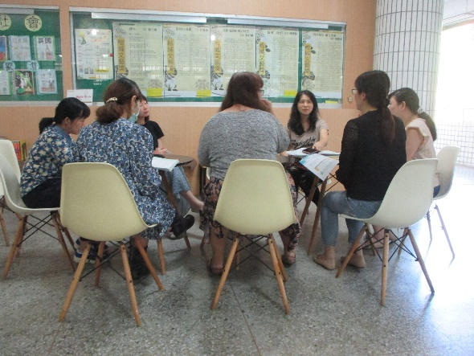 | 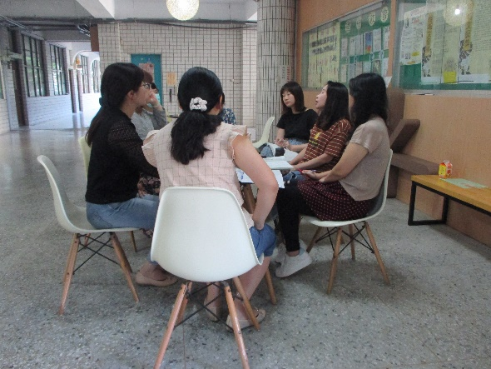
討論議題 | 各位夥伴發表自己看法
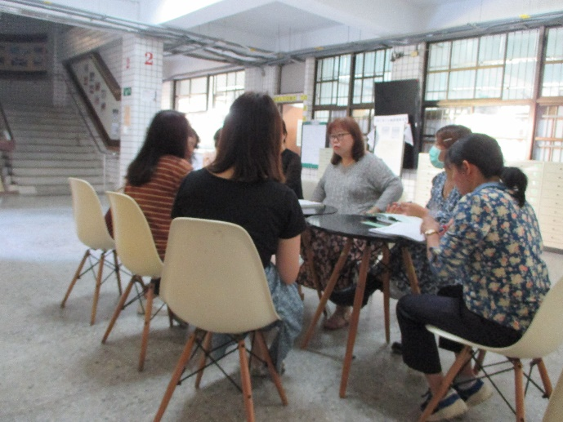 | 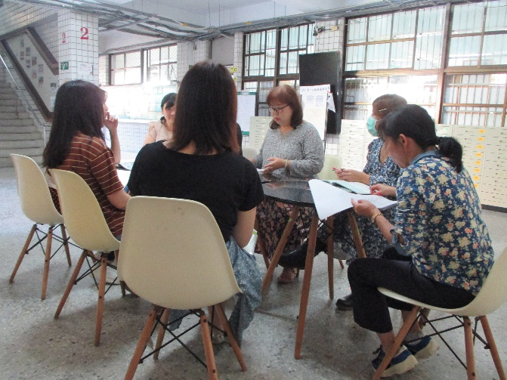
熱烈討論 | 研讀資料

